INSTRUCTIONS ORIGINALES

Manuel d’instructions
SCIE SAUTEUSE SANS FIL FSS20V

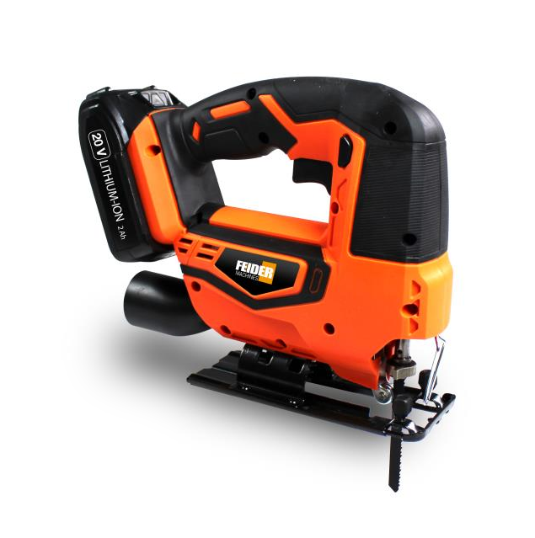

ATTENTION: LIRE LE MANUEL D’INSTRUCTIONS AVANT D’UTILISER CET OUTIL

BUILDER SAS
32, rue Aristide Bergès - ZI 31270 Cugnaux – France
MADE IN PRC 2019

1. INSTRUCTIONS DE SECURITE

AVERTISSEMENT Lire tous les avertissements de sécurité et toutes les instructions. Ne pas suivre les avertissements et instructions peut donner lieu à un choc électrique, un incendie et/ou une blessure sérieuse.

Conserver tous les avertissements et toutes les instructions pour pouvoir s'y reporter ultérieurement. Le terme outil dans les avertissements fait référence à votre outil électrique alimenté par le secteur (avec cordon d’alimentation) ou votre outil fonctionnant sur batterie (sans cordon d’alimentation).

1) Sécurité de la zone de travail
a) Conserver la zone de travail propre et bien éclairée. Les zones en désordre ou sombres sont propices aux accidents.
b) Ne pas faire fonctionner les outils électriques en atmosphère explosive, par exemple en présence de liquides inflammables, de gaz ou de poussières. Les outils électriques produisent des étincelles qui peuvent enflammer les poussières ou les fumées.
c) Maintenir les enfants et les personnes présentes à l’écart pendant l’utilisation de l’outil. Les distractions peuvent vous faire perdre le contrôle de l’outil.
2) Sécurité électrique
a) Il faut que les fiches de l’outil électrique soient adaptées au socle. Ne jamais modifier la fiche de quelque façon que ce soit. Ne pas utiliser d’adaptateurs avec des outils à branchement de terre. Des fiches non modifiées et des socles adaptés réduiront le risque de choc électrique.
b) Eviter tout contact du corps avec des surfaces reliées à la terre telles que les tuyaux, les radiateurs, les cuisinières et les réfrigérateurs. Il existe un risque accru de choc électrique si votre corps est relié à la terre.
c) Ne pas exposer les outils à la pluie ou à des conditions humides. La pénétration
d’e l’eau à l’intérieur d’un outil augmentera le risque de choc électrique.
d) Ne pas maltraiter le cordon. Ne jamais utiliser le cordon pour porter, tirer ou débrancher l’outil. Maintenir le cordon à l’écart de la chaleur, du lubrifiant, des arêtes ou des parties en mouvement. Des cordons endommagés ou emmêlés augmentent le risque de choc électrique.
e) Lorsqu’on utilise un outil à l’extérieur, utiliser un prolongateur adapté à l’utilisation extérieure. L’utilisation d’un cordon adapté à l’utilisation extérieure réduit le risque de choc électrique.
f) Si l'usage d'un outil dans un emplacement humide est inévitable, utiliser une alimentation protégée par un dispositif à courant différentiel résiduel (RCD). L'usage d'un RCD réduit le risque de choc électrique.
3) Sécurité des personnes
a) Rester vigilant, regarder ce que vous êtes en train de faire et faire preuve de bon
sens dans votre utilisation de l’outil. Ne pas utiliser un outil lorsque vous êtes fatigué ou sous l’emprise de drogues, d’alcool ou de médicaments. Un moment d’inattention en cours d’utilisation d’un outil peut entraîner des blessures graves des personnes.
b) Utiliser un équipement de sécurité. Toujours porter une protection pour les yeux. Les équipements de sécurité tels que les masques contre les poussières, les chaussures de sécurité antidérapantes, les casques ou les protections acoustiques utilisés pour les conditions appropriées réduiront les blessures de personnes.
c) Eviter tout démarrage intempestif. S’assurer que l’interrupteur est en position arrêt avant de brancher l’outil au secteur et/ou au bloc de batteries, de le ramasser ou de le porter. Porter les outils en ayant le doigt sur l’interrupteur ou brancher des outils dont l’interrupteur est en position marche est source d’accidents.
d) Retirer toute clé de réglage avant de mettre l’outil en marche. Une clé laissée fixée sur une partie tournante de l’outil peut donner lieu à des blessures de personnes.
e) Ne pas se précipiter. Garder une position et un équilibre adaptés à tout moment.
Cela permet un meilleur contrôle de l’outil dans des situations inattendues.
f) S’habiller de manière adaptée. Ne pas porter de vêtements amples ou de bijoux.
Garder les cheveux, les vêtements et les gants à distance des parties en mouvement. Des vêtements amples, des bijoux ou les cheveux longs peuvent être pris dans des parties en mouvement.
g) Si des dispositifs sont fournis pour le raccordement d’équipements pour l’extraction et la récupération des poussières, s’assurer qu’ils sont connectés et correctement utilisés. Utiliser des collecteurs de poussière peut réduire les risques dus aux poussières.
4) Utilisation et ent reti en d e l’ou t il
a) Ne pas forcer l’outil. Utiliser l’outil adapté à votre application. L’outil adapté réalisera mieux le travail et de manière plus sure au régime pour lequel il a été construit.
b) Ne pas utiliser l’outil si l’interrupteur ne permet pas de passer de l’état de marche à arrêt et vice versa. Tout outil qui ne peut pas être commandé par l’interrupteur est dangereux et il faut le réparer.
c) Débrancher la fiche de la source d’alimentation en courant et/ou le bloc de batteries de l’outil avant tout réglage, changement d’accessoires ou avant de ranger l’outil. De telles mesures de sécurité préventives réduisent le risque de démarrage accidentel de l’outil.
d) Conserver les outils à l’arrêt hors de la portée des enfants et ne pas permettre à des personnes ne connaissant pas l’outil ou les présentes instructions de le faire fonctionner. Les outils sont dangereux entre les mains d’utilisateurs novices.
e) Observer la maintenance de l’outil. Vérifier qu’il n’y a pas de mauvais alignement ou de blocage des parties mobiles, des pièces cassées ou toute autre condition pouvant affecter le fonctionnement de l’outil. En cas de dommages, faire réparer l’outil avant de l’utiliser. De nombreux accidents sont dus à des outils mal entretenus.
f) Garder affûtés et propres les outils permettant de couper. Des outils destinés à
couper correctement entretenus avec des pièces coupantes tranchantes sont moins susceptibles de bloquer et sont plus faciles à contrôler.
g) Utiliser l’outil, les accessoires et les lames etc., conformément à ces instructions, en tenant compte des conditions de travail et du travail à réaliser. L’utilisation de l’outil pour des opérations différentes de celles prévues pourrait donner lieu à des situations dangereuses.
5) Utilisation des outils fonctionnant sur batteies et précaution sd’ emploi
a) Ne recharger qu’avec le chargeur spécifié par le fabricant. Un chargeur qui est adapté à un type de bloc de batteries peut créer un risque de feu lorsqu’il est utilisé avec un autre type de bloc de batteries.
b) N’utiliser les outils qu’avec des blocs de batteries spécifiquement désignés.
L’utilisation de tout autre bloc de batteries peut créer un risque de blessure et de feu.
c) Lorsqu’un bloc de batteries n’est pas utilisé, le maintenir à l’écart de tout autre objet métallique, par exemple trombones, pièces de monnaie, clés, clous, vis ou autres objets de petite taille qui peuvent donner lieu à une connexion d’une borne à une autre. Le court-circuitage des bornes d’une batterie entre elles peut causer des brûlures ou un feu.
d) Dans de mauvaises conditions, du liquide peut être éjecté de la batterie; éviter tout contact. En cas de contact accidentel, nettoyer à l’eau. Si le liquide entre en contact avec les yeux, rechercher en plus une aide médicale. Le liquide éjecté des batteries peut causer des irritations ou des brûlures.
6) Maintenance et entretien
a) Faire entretenir l’outil par un réparateur qualifié utilisant uniquement des pièces
de rechange identiques. Cela assurera le maintien de la sécurité de l’outil.

Tenir la machine-outil par les zones de prises isolées lorsqu’on effectue une opération où la fixation peut entrer en contact avec un câble caché. Les fixations entrant en contact avec un câble sous tension peut rendre exposable les parties en métal de l’outil sous tension et pourrait donner un choc électrique à l‘utilisateur

Explications des symboles

Conforme aux normes
Lire le manuel d’instructions
Porter une protection auditive
Porter une protection oculaire
Porter une protection respiratoire
Symbole pour la mise en rebut

Utilisation prévue
Cette machine est un outil de coupe coupant des matériaux tels que le bois ou l’acier ou le métal à l’aide d’une lame. N’utilisez pas cet outil pour d’autres activités. Utilisez cet outil tel que décrit dans ce manuel, coupez seulement les matériaux appropries avec les lames appropriées. Une mauvaise utilisation peut engendrer des accidents et des blessures.

Risques résiduels
Ces risques résiduels peuvent à tout moment arriver lors de l’opération de l’outil
- Contact et coupures corporelles venant de la lame
- Inhalation de particules venant du matériau à couper
- Projection de l’élément de coupe
- Projection du matériel coupé
- Développement de poussières / fumées toxiques lorsqu'elles sont utilisées dans des espaces confinés (vomissements / nausées)
- Perte auditive en l'absence d'une bonne protection auditive
Pour réduire ces risques résiduels, veuillez toujours porter un équipement complet de protection et faites toujours attention lors de l’utilisation de l’outil.

2. VOTRE PRODUIT

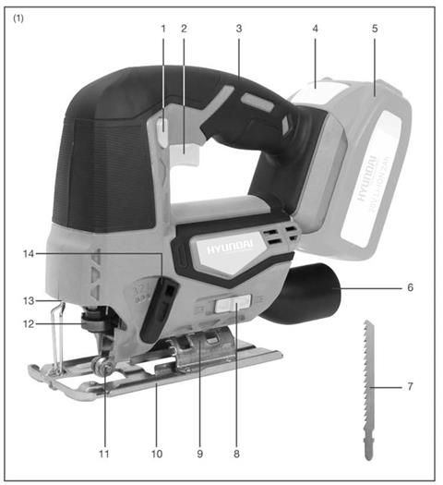a. Description

1. Verrouillage de l’interrupteur
2. Gâchette interrupteur ON/OFF
3. Poignée
4. Déverrouillage de la batterie (pas dans le paquet)
5. Batterie (pas dans le paquet)
6. Sortie pour extracteur de poussières
7. Lame de scie
8. Sortie d'air avant/arrière ON/OFF
9. Echelle angulaire
10. Base
11. Support a rouleau de la lame
12. Levier de serrage de la lame à changement rapide
13. Lampe de travail
14. Bouton de réglage orbital

Une clé hexagonale est fournie avec l’outil

b. Spécifications techniques

Tension | 20 Vdc
Vitesse à vide | 0-2500/min
Type de lame | Lame type T
Coupe maximale dans le bois (mm) | 50
Coupe maximale dans l’acier (mm) | 5
Angle de coupe | 0o/15 o/ 30 o/45 o
Niveau de pression sonore | LpA=76dB(A),  K=5dB(A)
Niveau de puissance sonore | LwA=87dB(A),  K=5dB(A)
Vibration | Coupe au bord  6.28m/s2, K=1.5 m/s2  Coupe acier  métallique  5.78m/s2, K=1.5 m/s2

Informations
La valeur totale de vibration déclarée a été mesurée selon une méthode de test standard et peut être utilisée pour comparer un outil avec un autre.
La valeur totale de vibration déclarée peut être aussi être utilisé dans une estimation
préliminaire d’exposition

Avertissement
L’émission de vibration durant l’utilisation réelle de la machine-outil peut différer de la valeur totale déclarée dépendant de la manière dont est utilisé l’outil.
Nécessité d’identifier les mesures de sécurité pour protéger l’utilisateur qui sont basés sur une estimation de l’exposition dans les conditions réelles d’utilisation (en prenant compte des toutes les parties de cycle d’opération tels que les moments où l’outil et éteint et quand il est en marche en plus du moment de déclenchement.

Porter une protection auditive
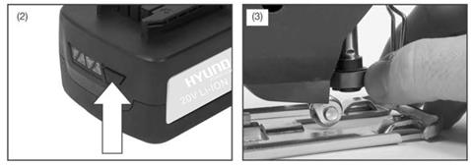3. UTILISATION

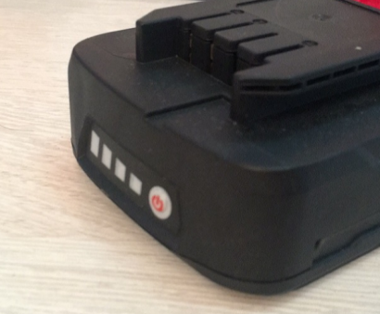

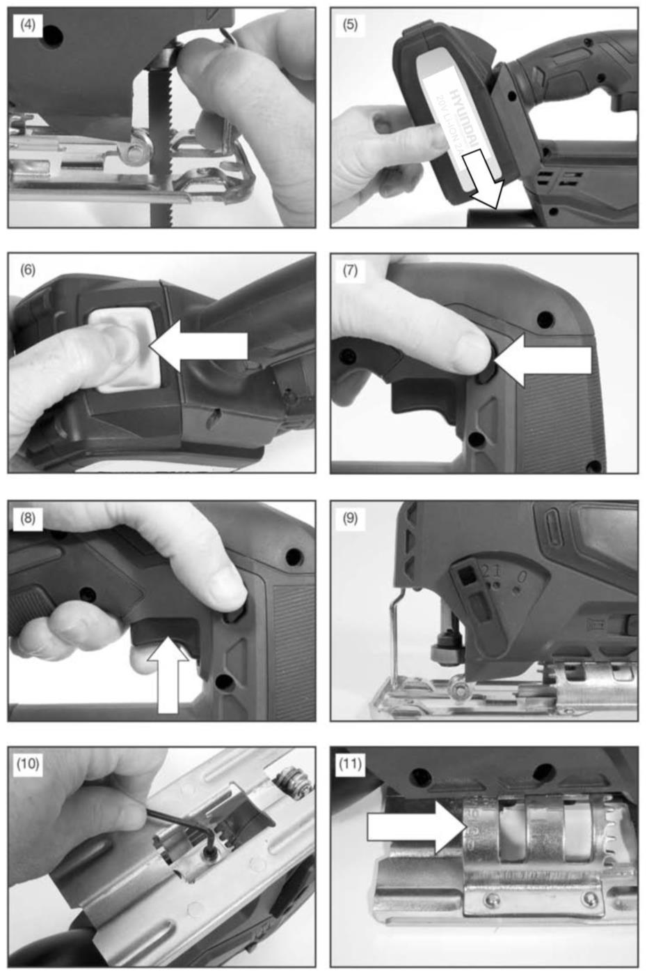８

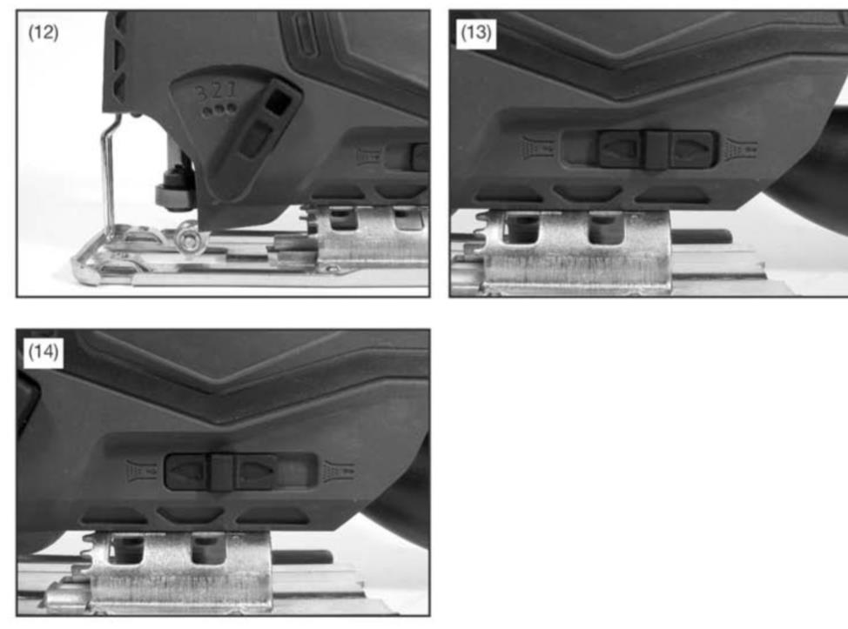

a. Charge

1). Take the battery pack out of the equipment. Do this by pressing the side pushlock buttons.
2). Check that your mains voltage is the same as that marked on the rating plate of the battery charger. Insert the power plug of the charger into the socket outlet. The RED LED will then begin to light.
3). Insert the battery pack into the battery charger .then the red LED on charger will begin to Green flash light.
4). You will find a label with “Charger indicator” of the LED indicator on the charger.
The battery pack can become a little warm during the charging. This is normal.
If the battery pack fails to charge, check:
- Voltage at the power socket
- Whether there is good contact at the charging contacts.
- Whether the battery pack is warm or not, The battery protection system will not allow the battery to be charged if the battery temperature is over 40℃ after use, allow the battery pack to cool to room temperature before commencing with the charging.
If the battery pack still fails to charge, send the charging unit and the battery pack to our customer service center.
To ensure that the battery pack provides long service, you should take care to recharge it promptly. You must recharge the battery pack when you notice that the power of the cordless vacuum drops. Never allow the battery pack to become fully discharged. This will cause it to develop a defect.
Battery capacity indicator
Press the switch for the battery capacity indicator . The battery capacity indicator shows the charge status of the battery using 4 LEDs as following:
All 4 LEDs are lit:
The battery is fully charged.
3 LED(s) are lit:
The battery has approx 75% remaining charge.
2 LED(s) are lit:
The battery has approx 50% remaining charge.
1 LED is lit:
The battery will be empty soon, please recharge the battery.

b. Témoin de charge
Pour afficher le niveau de charge restant dans la batterie, appuyez sur le bouton d’indication du niveau de charge, Fig.2.

Indicator status | Explanations and actions
Ready for use
The charger is connected to the mains and is ready for use; there is no battery pack in the charger.

Charging
The charger is charging the battery pack in charge mode.
Battery pack is full of charge.
Charging is finished and battery pack in the charger.
 | The temperature of battery is too high or too low, the charger is under protection status. The charging function can be recovered after the temperature is normal.

c. Installation des lames
Le choix d’une lame appropriée est important afin d'obtenir les meilleures performances de la scie. Sélectionnez la lame en fonction de l'application et du matériau que vous souhaitez couper. Choisir une lame droite vous donnera une coupe plus lisse, plus rapide et prolongera la durée de vie de la lame.
Remarque: Avant de fixer une lame, assurez-vous que la batterie n'est pas connectée à la scie sauteuse.
Pour ajuster la lame, appuyez sur le levier de serrage de la lame jusqu'à ce qu'elle s'arrête, Fig. 3.
En maintenant le levier de serrage de lame en position ouverte, insérez la lame de scie aussi profond que possible dans la fente de la barre de scie, Fig. 4.
Assurez-vous que l'arrière de la lame de scie est centré dans la rainure du support à rouleaux.
Relâchez le levier de serrage de lame. Assurez-vous que la lame est solidement en place. Remarque: Pendant l'utilisation, vérifiez périodiquement la sécurité de la lame.
d. Installation de la batterie
Attention! Retirez toujours la batterie de votre outil lors de l’assemblage, réglages, nettoyage, transport et lorsqu’il n’est pas utilisé. Le retrait de la batterie empêchera tout démarrage intempestif qui pourrait causer des blessures graves.

REMARQUE: pour éviter de graves blessures, retirez toujours la batterie évitez de saisir le bouton de verrouillage lors du transport.

Faites glisser la batterie dans la base de l’outil, Fig. 5. Assurez-vous que la batterie soit bien installée en sécurité dans l'outil avant de commencer l'opération. Une mauvaise installation de la batterie peut endommager les composants internes.

e. Enlever la batterie
Localisez le bouton de déverrouillage de la batterie. Appuyez sur ce bouton, Fig. 6. Maintenez-le et faites glisser la batterie vers l’extérieur pour l’enlever.

f. Démarrer et ét e ind re l’ou t il
Pour allumer la scie sauteuse, appuyez sur le verrouillage de l’interrupteur Fig. 7, puis
appuyez sur l'interrupteur Marche/Arrêt, Fig. 8.
Relâchez l'interrupteur marche/arrêt pour éteindre la scie sauteuse.

g. Contrôle de vitesse
Démarrez la scie sauteuse avec une vitesse lente en appuyant légèrement sure la gâchette. Augmentez la vitesse en appuyant plus fortement sur la gâchette.
Remarque: Vous pouvez entendre un bruit élevé venant de la gâchette pendant l'utilisation; Ceci est normal car cela fait partie du fonctionnement de la gâchette.
h. Lumière de travail
Attention: ne regardez pas directement la lampe.
Appuyez sur la gâchette ON/OFF pour allumer la lampe. Celle-ci reste allumée pendant
l’opération de l’outil. La lampe s’éteint automatiquement après avoir lâché la gâchette.

i. Mouvement orbital
La lame de la scie saute dans un mouvement orbital. Cette fonction est réglable et procure une coupe plus rapide et plus efficace.
Avec le mouvement orbital, la lame coupe de manière ascendante mais ne tend pas votre travail vers le bas. Les réglages plus élevés doivent être utilisés lors de la coupe rapide dans du matériau souple. Les réglages inférieurs doivent être utilisés lors de la coupe de matériaux avec plus de résistance. Le réglage '0' arrête le mouvement orbital. Le réglage
«3» offre le mouvement orbital maximal, Fig. 9.

j. Angle de coupe (angle biseau)
Réglez l'angle de coupe sur l'un des angles prédéfinis: 0º, 15 °, 30 * ou 45 °.
Desserrez les deux vis hexagonales (Fig. 10) situées sur la face inférieure de la machine à l'aide de la clé hexagonale fournie.
Soulevez légèrement la base jusqu'à ce que la base puisse être déplacée vers l'un des angles de coupe prédéfinis indiqués sur l'angle (figure 11). Enfin, resserrez les vis hexagonales.

k. Coupe générale
Reposez l'avant de la base sur la pièce à usiner et alignez le bord de coupe de la lame sur la pièce à usiner.
Commencez la coupe et avancez sur la surface de travail. Appuyez fermement la machine sur la pièce à usiner et appuyez lentement vers l'avant en laissant la lame couper. L'augmentation de la pression n'entraînera pas de coupure plus rapide.
Remarque: Si la base de la scie sauteuse ne se maintient pas fermement dans la pièce, la lame va vaciller et se cassera.

l. Coupe métallique
REMARQUE: La scie sauteuse doit être en mode «non orbitale» pour couper les métaux et le conduit. Réglez le bouton de réglage orbital sur "0", Fig. 12.

Lors de la coupe des métaux, une huile de refroidissement/de coupe appropriée doit être utilisée. Appliquez le lubrifiant sur la lame ou la pièce de travail à intervalles réguliers pendant la coupe pour réduire l'usure de la lame.
REMARQUE: Ne plongez pas la scie sauteuse dans l'eau ou ne laissez le liquide entrer dans le boîtier. Un choc électrique fatal pourrait se produire.

Lors de la coupe de conduit, de tuyau ou de cornière, serrez dans un étau si possible et scier à proximité de l'étau. Pour couper les matériaux fins, «prenez en sandwich» le matériau entre une plaque ou du contreplaqué et serrez les couches pour éliminer les
vibrations et le déchirement du matériau. Ce faisant, le matériau sera coupé en douceur. Remarque: Lors de la coupe de métal, gardez la partie exposée de la barre de scie propre et sans copeaux métalliques en essuyant fréquemment avec un chiffon huileux. Faites preuve d'une extrême prudence lorsque vous jetez un chiffon rempli d’huile après l’opération afin d'éviter tout risque potentiel d'incendie.

m. So rt ie d ’ air av ant /ar riè re
La sortie d'air peut être utilisée soit pour souffler des débris venant de la lame pendant le fonctionnement, soit envoyer l'air à la sortie d'aspiration. Pour sélectionner l'air à souffler vers la lame, faites glisser le bouton vers la droite, Fig. 13. Pour sélectionner l'air à souffler vers la sortie d'aspiration, faites glisser le bouton vers la gauche, Fig. 14.

n. Coupe circulaire
Lors du démarrage d'une coupe du centre de la pièce à usiner, percez un trou de 12 mm de diamètre pour s'assurer qu'il y a suffisamment de dégagement pour la lame.

Lors de la coupe de matériaux avec un fini décoratif ou fini, couvrez soit la base de la scie sauteuse, soit la surface du matériau à couper avec un masquage ou un ruban adapté pour éviter des rayures.

4. MAINTENANCE

a. Entretien

Après chaque utilisation, retirez la batterie de l’outil.

Une maintenance correcte est essentielle pour maintenir l'efficacité et la sécurité de la machine au fil du temps.
N’utilisez jamais la machine avec des pièces usées ou endommagées. Les pièces
endommagées doivent être remplacées par un service qualifié.
Utilisez uniquement des pièces de rechange d'origine. Les pièces qui ne sont pas de même qualité peuvent sérieusement endommager l'équipement et compromettre la sécurité.
Pour éviter la surchauffe et l'endommagement du moteur, conservez toujours les bouches d'aération et les débris.
Nettoyez le boîtier uniquement avec un chiffon humide. N'utilisez pas de solvants! Ensuite, essuyez bien.
Vérifiez l'état de l'outil. Si l'outil est endommagé ou a un dysfonctionnement, ne l'utilisez pas et amenez-le à un service qualifié pour inspection ou réparation.
Pour maintenir la puissance optimale de la batterie, nous recommandons que la batterie soit déchargée et rechargée tous les deux mois.
b. Rangement

Retirez la batterie de l'outil.
Placez la protection de la lame sur la lame de l'outil pendant le transport et le rangement. Rangez l'outil dans un endroit sec et protégé contre le gel. La température ambiante ne doit pas dépasser 50 ° c. Mettez-le hors de portée des enfants.

5. MISE EN REBUT

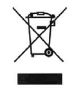Collecte sélective des déchets électriques et électroniques.

Les produits électriques ne doivent pas être mis au rebut avec les produits ménagers. Selon la Directive Européenne 2012/19/UE pour le rebut des matériels électriques et électroniques et de son exécution dans le droit national, les produits électriques usagés doivent être collectés séparément et disposés dans des points de collecte prévus à cet effet. Adressez-vous auprès des autorités locales ou de votre revendeur pour obtenir des conseils sur le recyclage.

Warranty
Nous garantissons ce produit pendant 2 années complètes.
La période de garantie pour cet article commence le jour de l'achat. Vous pouvez prouver la date d’achat en nous envoyant le reçu original.
Nous assurons toute la période de garantie :

• Réparation gratuite des éventuels dysfonctionnements.
• Remplacement gratuit des pièces endommagées.
• Y compris le service gratuit de notre personnel spécialisé (c'est-à-dire le montage gratuit par nos techniciens)

À condition que le dommage ne soit pas dû à une mauvaise utilisation de l'appareil.

Pour vous aider avec votre produit, nous vous invitons à utiliser ce lien ou à nous appeler au +33 (0) 9 70 75 30 30 :

https://services.swap-europe.com/contact

Vous devez créer un "ticket" via leur plateforme :
• Inscrivez-vous ou créez votre compte
• indiquer la référence de l'outil
• Choisissez le sujet de votre demande
• Explique ton problème
• Joignez les fichiers suivants : facture ou reçu, photo de la plaque d'identification (numéro de série), photo de la pièce dont vous avez besoin (p. Ex. Broches du transformateur brisées).
6. DECLARATION DE CONFORMITE

BUILDER SAS

ZI, 32 rue Aristide Bergès – 31270 Cugnaux – France

Déclare que la machine suivante :

SCIE SAUTEUSE SANS FIL FSS20V

Numéro de série :20191260136-20191260435

Est en conformité avec la Directive Machine 2006/42/EC et aux régulations la transposant

Également en conformité avec les Directives suivantes :

Directive CEM 2014/30/UE
Directive RoHS (UE) 2015/863 modifiant 2011/65 / UE

Également en conformité avec les standards suivants :

EN 62841-1:2015

EN 55014-1:2017

EN55014-2:2015

Responsable du dossier technique : Mr Patriarca

Cugnaux, 11/11/2019
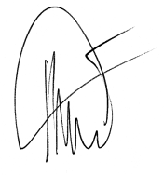
Philippe MARIE / PDG

